**Un rapport sur un jeu de devinette en langage c**

Qui réaliser par :

**Basma el filali**

**Amal boujoudar**

**Qui encadrée par Mme Roubi**

Le programme en question est un jeu de devinette en langage C. L'objectif est de faire deviner à l'utilisateur un nombre aléatoire compris entre 1 et 100, en utilisant un nombre limité d'essais (défini par la variable `nombretestMax`).

Le programme utilise la fonction `srand(time(NULL))` pour initialiser le générateur de nombres aléatoires avec le temps actuel, assurant ainsi une séquence de nombres pseudo-aléatoires différente à chaque exécution du programme.

Le nombre caché est généré avec `rand() % 100 + 1`, garantissant qu'il soit compris entre 1 et 100 inclus.

Le jeu se déroule dans une boucle for où l'utilisateur a un nombre limité d'essais (`nombretestMax`) pour deviner le nombre. À chaque itération, l'utilisateur est invité à entrer sa proposition, et le programme fournit des indications si la proposition est trop basse, trop élevée ou correcte.

Le programme vérifie si la proposition de l'utilisateur est dans la plage attendue (entre 1 et 100). En cas de saisie incorrecte, l'utilisateur est invité à réessayer, et le compteur de tests est décrémenté pour éviter de comptabiliser une saisie invalide comme un essai.

La partie se termine soit lorsque l'utilisateur devine correctement le nombre, auquel cas le programme félicite l'utilisateur en affichant le nombre d'essais nécessaires, soit lorsque le nombre maximal d'essais est atteint, affichant le nombre caché.

Pour conclure on peut dire que ce programme est un jeu simple et interactif qui utilise des concepts de base en langage C, tels que l'entrée/sortie, les boucles, la génération de nombres aléatoires et les structures de contrôle. Il offre une expérience de jeu divertissante tout en permettant à l'utilisateur de tester sa capacité à deviner un nombre aléatoire dans un nombre limité de tentatives.

Alors quand on a fait exécuter programme affiche ca :

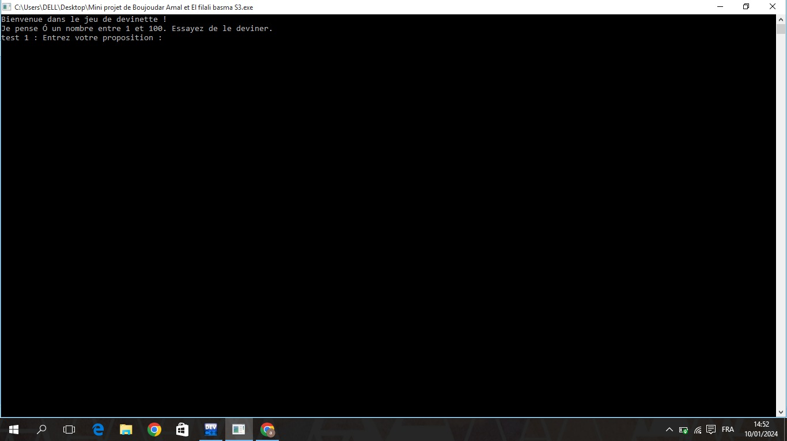

A chaque fois on a choisi un nombre aléatoire entre 1 et 100 on trouve :

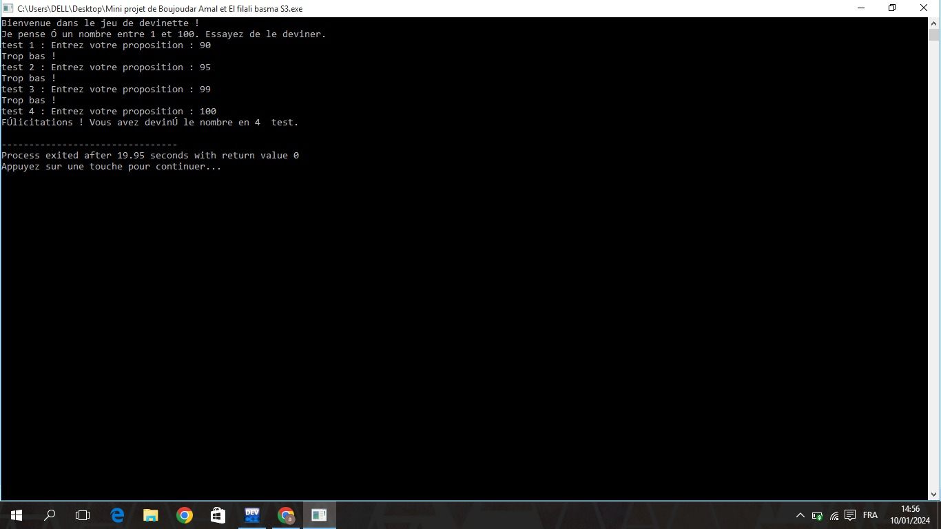

Voilà notre projet.

**Merci madame pour votre attention .**